Enseignement secondaire
Sciences économiques sociales
L’ouvrage : LIVRET D’ACTIVITÉS DIRIGÉES
Sciences économiques sociales

Ce livret d’activités couvre les points essentiels du programme
Il permet :
• aux professeurs d’illustrer les concepts étudiés en sciences économiques et sociales (SES) de la classe de seconde par des documents extraits du contexte polynésien (photos, extraits de presse, tableaux statistiques, graphiques…) ;
• aux élèves, découvrant une discipline nouvelle, de donner du sens aux notions utilisées et aux analyses effectuées, de réponde à leurs questions.
Le programme, seule référence de l’enseignement de sciences économiques et sociales, a guidé la réalisation de ce document qui prend en compte l’environnement familier de l’élève et qui s’inscrit dans la démarche pédagogique de la discipline.
Recommandé par le directeur de la DES, la mission à la coordination pédagogique, l’inspection générale et pédagogique régionale, ce livret premier du genre, élaboré par tous les professeurs de SES de la Polynésie française, est un outil d’un grand intérêt qui devrait permettre à tous une plus grande efficacité.

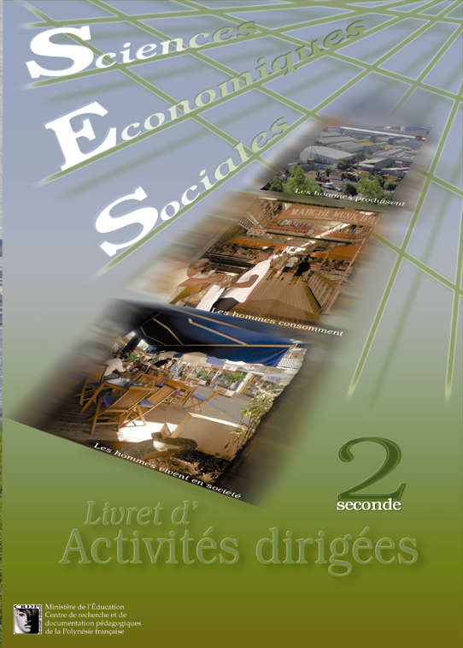

Enseignement secondaire/histoire-géographie
L’ouvrage : Le rayonnement de la Polynésie française dans le Pacifique et dans le monde

Le rayonnement de la Polynésie française dans le Pacifique et dans le monde est le troisième volume d’un ensemble de publications scientifiques et pédagogiques portant sur les parties adaptées des programmes d’histoire et de géographie dans l’enseignement secondaire (collèges, lycées, lycées professionnels).
Il contient :
- un livret pédagogique centré sur quatre entrées : présenter, questionner, explorer, compléter.
- une série de cinq fiches à exploiter en classe sur les principales caractéristiques du Rayonnement de la Polynésie française dans le Pacifique et dans le monde.
- enfin, dix transparents, supports pédagogiques pratiques et souples, à l’usage des enseignants.

Auteurs : Monique BELLIN, Martine POULAIN et Daniel TOMASINI, professeurs certifiés d’Histoire-Géographie.
Directeur de collection : Michel LEXTREYT, IA-IPR d’Histoire-Géographie.

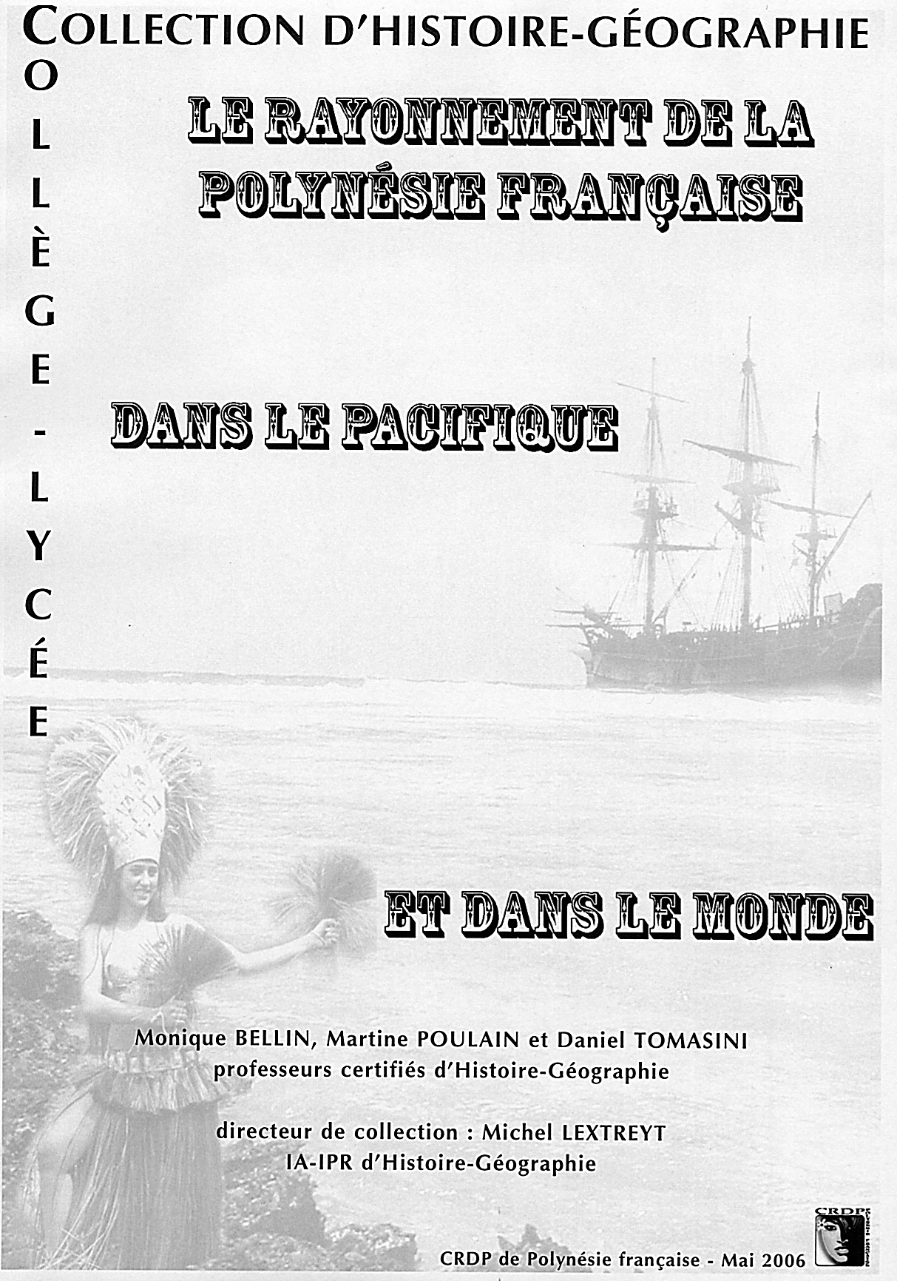

RAPPORTS DE JURYS DE CONCOURS 2006-09-05
Recrutement de professeurs des écoles du corps de l'état créé pour la Polynésie française

Le concours de recrutement de professeurs des écoles de l'État créé par la Polynésie française (CRPECEPF) de la session 2006 est le premier concours de ce type organisé dans cette collectivité.

Il permettra, à terme, de pourvoir tous les besoins en enseignants dans le premier degré par du personnel titulaire d'un diplôme au moins de niveau baccalauréat + 3. Il correspond à un besoin spécifique de la Polynésie française.

Malgré sa création récente, le CRPECEPF de la session 2006 a produit un bon cru. Les admis au concours sont d'une qualité attestée.

Ce rapport est le premier du genre édité en Polynésie française. On y trouvera la liste des membres du jury, des statistiques sur les résultats, des informations réglementaires sur le concours, ainsi que les commentaires des commissions.

Rapport présenté par Daniel KOCH, IA-IPR, Président du jury

